

|  |
| --- |
| МИНИСТЕРСТВО НАУКИ И ВЫСШЕГО ОБРАЗОВАНИЯ РОССИЙСКОЙ ФЕДЕРАЦИИ |
| Федеральное государственное бюджетное образовательное учреждение высшего образования  **«МИРЭА**  **Российский технологический университет»**  **РТУ МИРЭА** |

**Институт искусственного интеллекта (ИИИ) Кафедра промышленной информатики (ПИ)**

**ПРАКТИЧЕСКАЯ РАБОТА**

**по дисциплине**

**«Разработка автоматизированных систем реального времени»**

**Тема: Разработка автоматизированной системы реального времени технологического процесса стерилизации консервов**

|  |  |
| --- | --- |
| Отчет представлен к рассмотрению:  Студент группы КВБО-03-21 | Батурин М.П. |
| (подпись) |  |
| Преподаватель |  |
|  | Зорина Н.В. |
| (подпись) |  |

Содержание

4 Тестирование автоматизированной системы 3

4.1 Основные сценарии тестирования 3

4.2 Модульное тестирование 5

4.3 Результаты тестирования 7

Заключение 8

# Тестирование автоматизированной системы

В процессе тестирования автоматизированной системы мы опирались на Use Case диаграмму, описанную в 1 главе, которая иллюстрирует основные варианты использования и взаимодействия пользователей с системой. Тестирование было направлено на проверку корректности работы всех функциональных компонентов, описанных в диаграмме.

## Основные сценарии тестирования

**Тест авторизации оператора.**

Описание: Проверка корректности авторизации оператора через различные интерфейсы.

Предусловия: Система запущена и функционирует.

Шаги:

1. Запустить интерфейс HMI.
2. Ввести корректные учетные данные оператора.
3. Нажать кнопку входа.
4. Повторить процедуру входа через веб-дашборд.

Ожидаемые результаты:

* успешная авторизация через оба интерфейса;
* предоставление доступа к функционалу мониторинга;
* отображение имени авторизованного пользователя в интерфейсе.

**Тест сбора данных с датчиков.**

Описание: Проверка корректности сбора данных со всех датчиков линии.

Предусловия: Оператор авторизован в системе.

Шаги:

1. Перейти на экран мониторинга.
2. Проверить обновление данных от всех типов датчиков (температуры, давления, влажности).
3. Замерить частоту обновления показаний.

Ожидаемые результаты:

* отображение актуальных данных со всех датчиков;
* обновление показаний с заданной периодичностью;
* корректное отображение единиц измерения.

**Тест отображения параметров в реальном времени.**

Описание: Проверка корректности отображения производственных параметров.

Предусловия: Оператор авторизован, датчики передают данные.

Шаги:

1. Наблюдать за отображением параметров в течение 10 минут.
2. Сверить отображаемые данные с показаниями контрольных приборов (если доступны).
3. Проверить различные режимы отображения (графики, числовые значения).

Ожидаемые результаты:

* корректное отображение всех параметров;
* соответствие отображаемых данных фактическим показаниям;
* правильная работа различных режимов отображения.

**Тест генерации уведомлений при отклонениях.**

Описание: Проверка срабатывания системы уведомлений при выходе параметров за допустимые пределы.

Предусловия: Оператор авторизован, система мониторинга активна.

Шаги:

1. Эмулировать превышение температуры (через тестовый режим или физическое воздействие на датчик).
2. Наблюдать за реакцией системы.
3. Подтвердить получение уведомления.
4. Повторить для других типов параметров (давление, уровень воды в автоклаве).

Ожидаемые результаты:

* генерация визуального уведомления;
* отображение детальной информации о характере отклонения;
* возможность фиксации сигнала оператором;
* запись события в системный журнал.

**Тест просмотра журналов событий и логов.**

Описание: Проверка доступности и полноты журналов событий и логов системы.

Предусловия: Сервисный инженер авторизован в системе.

Шаги:

1. Перейти к разделу журналов событий.
2. Проверить наличие фильтров и поиска.
3. Просмотреть записи о различных типах событий (штатная работа, ошибки, предупреждения).
4. Проверить доступность детальной информации о каждом событии.

Ожидаемые результаты:

* отображение полного списка событий;
* наличие всех необходимых категорий событий;
* корректная работа фильтров и поиска;
* доступность подробной информации о каждом событии.

## Модульное тестирование

Также в рамках тестирования автоматизированной системы производства бутылок было проведено модульное (unit) тестирование. Для тестирования были скачены дополнительные библиотеки — pytest-asyncio, pytest-mock — для создания заглушек.

На Рисунке 4.1 изображен unit тест для проверки работы аутентификации системы.

На Рисунке 4.2 изображено успешное завершение теста.

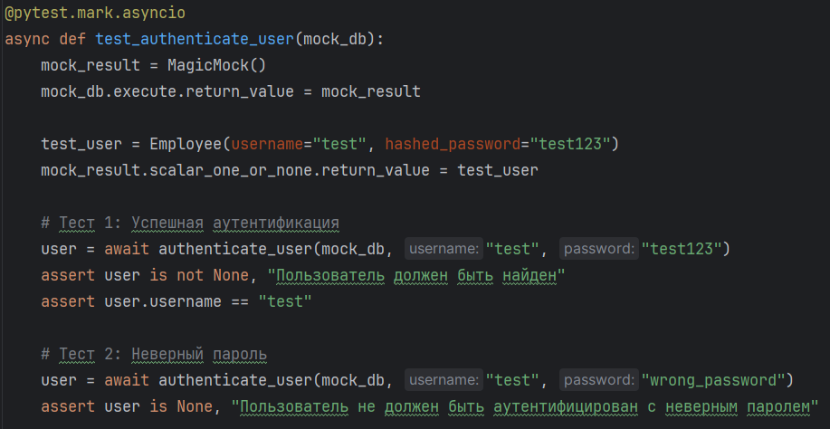

Рисунок 4.1 — Код функции для теста аутентификации

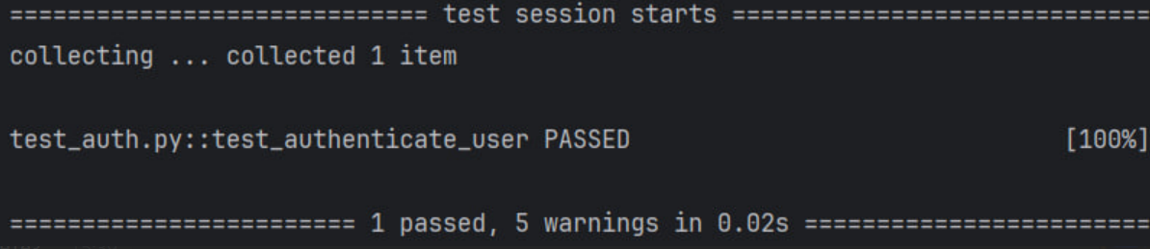

Рисунок 4.2 — Информация о том, что тест пройден успешно

Также были написаны unit тесты для проверки API и работы WebSocket. Некоторые из них представлены на Рисунках 4.3 и 4.4.

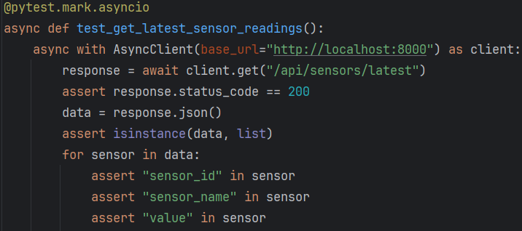

Рисунок 4.3 — Код функции для теста эндпоинта API

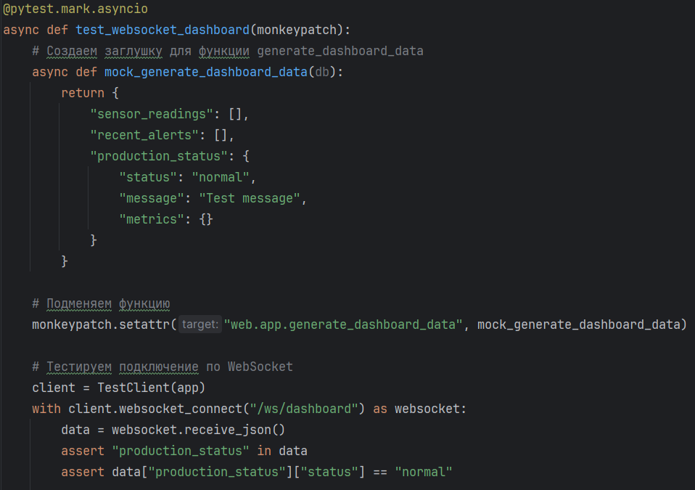

Рисунок 4.4 — Код функции для теста эндпоинта API WebSocket

## Результаты тестирования

Тестирование показало, что все основные компоненты системы функционируют корректно и соответствуют требованиям, представленным в Use Case диаграмме. Все сообщения выводятся согласно описанным сценариям, а данные корректно обрабатываются и сохраняются.

Заключение

В рамках данной работы создана комплексная автоматизированная система мониторинга за процессом стерилизации свиных консервов, обеспечивающая мониторинг, анализ и управление производственными процессами в режиме реального времени. Система реализована на основе событийно-ориентированной архитектуры с использованием современных технологий: Python, FastAPI, PostgreSQL, MQTT, Apache Kafka и WebSocket.

Созданная система решает основные производственные задачи: непрерывный мониторинг всех этапов производства, раннее выявление отклонений, повышение эффективности производства и снижение влияния человеческого фактора.

Практическая значимость разработки заключается в возможности снижения брака, уменьшения энергозатрат, оптимизации режимов работы оборудования, увеличения производительности и сокращения простоев.

Результат работы представляет собой готовое к промышленному внедрению решение, объединяющее современные технологии программной инженерии с глубоким пониманием технологического процесса стерилизации консервов.